Интегрированный тест для обучающихся начальных классов
(УМК « Гармония», 2 класс)

Выполнен Денисенко Мариной Ивановной
Г. Волжский, Волгоградской области

Прочитай внимательно текст и ответь на поставленные вопросы.

Колибри
Колибри не умеют бегать, потому что у них очень короткие ноги. Живут колибри в Северной и Южной Африке. Эти живые цветочки порхают с утра до вечера и в тропическом лесах , и на опушке , возле быстрых речек и стоячих водо-
ёмов, добывая из недр цветов нектар или малюсеньких насекомых.
Колибри очень пёстро и ярко окрашены. В оперении присутствуют самые разные цвета — синий, красный, зелёный, жёлтый — и самые разнообразные их сочетания. Ко всему этому прибавь разукрашенные перья на голове, хохолки, воротнички, манжеты на лапах и удлинённые перья хвоста. Спутать этих птиц с другими невозможно. У некоторых видов колибри клюв длинный и тонкий, бывает, даже длиннее самой колибри. У многих видов он изогнут книзу.
Но самое удивительное у этой маленькой пичуги — её работоспособность. Представь себе, при таком маленьком весе ( от двух до двадцати граммов) птица летает со ско-ростью 40—80 километров в час. Для того чтобы летать так быстро эта птичка должна взмахнуть крыльями 50—80 раз за одну секунду. Колибри не только хорошо летают, они ещё могут ползать по скалам и сидеть на тонких ветках и стеблях. У сидящей колибри пульс — 500 ударов в минуту, ну а у человека- всего 65 — 70.
Колибри никогда не садятся на землю. На ночь они под-вешиваются, как летучие мыши, вниз головой, впадают в спячку. Температура её тела сначала достигает 35—38 градусов, ночью снижается до 15—20, а то и до 10—12 градусов, то есть становится такой же, как температура в гнезде. В этот момент сердце колибри бьётся со скоростью всего-навсего 50—100 ударов в минуту.
Самка строит гнездо в развилке тонких веточек куста или дерева. Колибри используют и сухую траву, и шерсть раз-личных животных, пух, мох. Оплетается гнездо паутиной, которую самка собирает, обрывая сети многочисленных пауков. Возведение гнезда продолжается 15—20 дней.
Самка откладывает в гнездо обычно 2 яйца белого цвета.

Через 2—3 недели насиживания в гнезде появляются голые слепые с короткими клювами птенцы. Пищу самка приносит в ротовой полости и пищеводе и отрыгивает птенцам. Растут малыши очень медленно. Глаза открывают только на 6—12 день, а вылетают из гнезда на 25 — 30 день. Сравни: такие наши птицы, как синицы, воробьи, варакушки, вылетают из гнезда на 13 —15 день.

Молодых колибри ждёт нелёгкая жизнь. Поймать и обидеть такую маленькую птицу может любое существо. На них нападают змеи, другие птицы, их ловят пауки- птице-
-еды. Тяжела жизнь этих порхающих цветов. Но они бесстрашно нападают на врага и сильным ударом в глаз сбрасывают на землю даже древесных змей.
А. Матюхин.
( Из ж. « Свирель», 2001г, № 9, с. 18-19)

Задания по литературному чтению.

Задание 1.
Цель: проверить знания детей о жанрах произведений

1.В какой книге может находиться это произведение?
Отметь V верное утверждение.
Сказки народов мира.
 Сладков Н.Рассказы о природе.
 Энциклопедия о животных.
 Сборник стихов о природе.

Задание2.
Цель: проверить навык поискового выборочного чтения

2.Выбери правильное утверждение. Отметь его V.
Колибри очень тускло раскрашены, чтобы быть незаметными для врагов.
У некоторых колибри клюв короткий и толстый.
Летает колибри со скоростью 30милометров в час.
Самое удивительное у этой маленькой пичуги- её работоспособность.

Задание 3.
Цель.
3.Найди в тексте и выпиши, как автор ещё называет колибри.
__________________________________________________________________________________________________________
Задание 4.
Цель: проверить навыки работы с текстом: поиск и упорядочивание информации

4.Ребята составили план статьи. Но компьютер перепутал порядок частей. Пронумеруй, в какой последовательности должны идти части.
__Гнездо колибри.
__Как колибри проводит ночь.
- Места обитания колибри.
__Враги колибри.
__Птенцы колибри.
__Внешний вид колибри.
__Работоспособность птицы.

Задание 5.
Цель: проверить умение строить небольшие самостоятельные высказывания с целью объяснения своей позиции по обсуждаемой проблеме с привлечением имеющейся информации

5.Как ты думаешь, почему автор сравнивает колибри с
« живыми цветочками»? Объясни свой ответ.
_______________________________________________________________________________________________________________________________________________________________________________________________________________________________________________________________

Задания по русскому языку.
Задание1.
Цель: проверить умение соотносить звуковую и буквенную запись.
- Написание какого слова не соответствует произношению? Отметь его V.
а) на лапах б)птица в) минута г) порхают

Задание 2.
Цель: проверить умение различать слова с проверяемыми и непроверяемыми безударными гласными в корне , умение находить корень слова.

- В каком слове нельзя проверить безударный гласный? Обведи правильный ответ.
а) на голове б) сочетания в) взмахнуть г)вылетают

Задание 3.
Цель: проверить навык сформированности ориентации в структуре текста(деления текста на абзацы),понимание общности лексического значения однокоренных слов, умения выделения ( специфическим графическим значком) значимой части корня
Выпиши из первого и второго абзацев однокоренные слова к слову цветной. Выдели в них корень.
___________________________________________________
___________________________________________________

Задание 4.
Цель: проверить умение делить слова на слоги , применение правила переноса слов
4.Из текста шестого абзаца выпиши 2-3 слова, состоящих их 3 слогов, но которые можно перенести только 1 раз. Раздели эти слова для переноса и запиши.
_________________________________________________________________________________________________________________________________________________________

Задание 5.
Цель: проверить сформированность технических навыков письма -оформление начала и конца предложения, соблюдение условностей письменного текста; понимание необходимости согласовывать слова в предложении.
5. Пользуясь текстом, опиши, из чего строят свои гнезда колибри. Запиши свои предложения.
____________________________________________________________________________________________________________________________________________________________________________________________________________

Окружающий мир
Задание 1.
Цель: проверить умение вычленить в тексте нужную информацию.
- Закончи предложение. Выбери правильный ответ.
Отметь его V.

Колибри обитают
1._____в Африке.
2.____ в Евразии.
3._____в Южной Америке.
4._____ в Антарктиде.

Задание 2.
Цель: проверить знания детей о классификации животных на основе их отличительных особенностей.
2.К какой группе животного мира принадлежат колибри?
Подчеркни правильный ответ.

а) млекопитающие б) насекомые
в) пресмыкающиеся г) птицы

Задание 3
Цель: проверить словарный запас детей; умение объединять птиц в группу по общим признакам
3.Названия каких птиц встречаются в тексте. Выпиши их.
__________________________________________________________________________________________________________

Задание 4.
Цель: проверить умение самостоятельно составлять причинно-следственные связи, знания о видах питания разных групп животного мира
4. Составь цепь питания.
____________ ←колибри ←_________________

Задание 5.
Цель: проверить умение находить нужную информацию для сообщения; строить предложения, согласовывать слова в предложении.
5. Пользуясь текстом, опиши ,как колибри проводят ночь.
_____________________________________________________________________________________________________________________________________________________________________________________________________________________________________________________________________________________________________________________________________________________________________

Математика

Задание 1.
Цель:проверить умения вычислительных навыков учащихся, владение вычислительными навыками.
- Температура тела колибри днём составляет 38 градусов, ночью-15градусов. На сколько градусов снижается температура тела колибри? Выбери и подчеркни правильный ответ.
а) на 22 градуса б) на 23 градуса в) на 24 градуса г) на 13 градусов

Задание 2.
Цель: проверить понимание смысла умножения, умение выполнять арифметические действия над натуральными числами.
2.За один час колибри пролетает 40 км. Сколько км она пролетит за 30 часа?
Выбери и подчеркни правильный ответ.

а) 60км б) 80 км в) 100км г) 120 км

Задание 3
Цель: проверить знания детей о соотношении между единицами времени,
3.Птенцы колибри появляются на свет через 3 недели. Сколько дней составляют 3 недели? Сделай перевод единиц измерения времени. Впиши нужные данные.

1 неделя = _________дней
3 недели =_________дней

Задание 4.
Цель: проверить умение решать задачи на сравнение, правильно проводить вычислительные действия ,отвечать на главный вопрос задачи.
- Рост самой маленькой колибри составляет 5 см. Рост гигантской( исполинской) колибри составляет 21 см. На сколько рост гигантской колибри больше роста самой маленькой колибри?
Реши задачу и напиши ответ.
____________________________________________________________________________________________________________________________________________________________________________________________________________________________________________________________________________________________________________________________________________________

Задание 5.
Цель: проверить умение составить и записать вопрос задачи по условию и приводимой записи решения.
5.Запиши вопрос задачи по его условию и решению
Пульс колибри-500 ударов. Пуль человека- 70 ударов._________________
_____________________________________________________________________________________________________________________________________________________________________________________________________________________

500 -70=430( ударов)

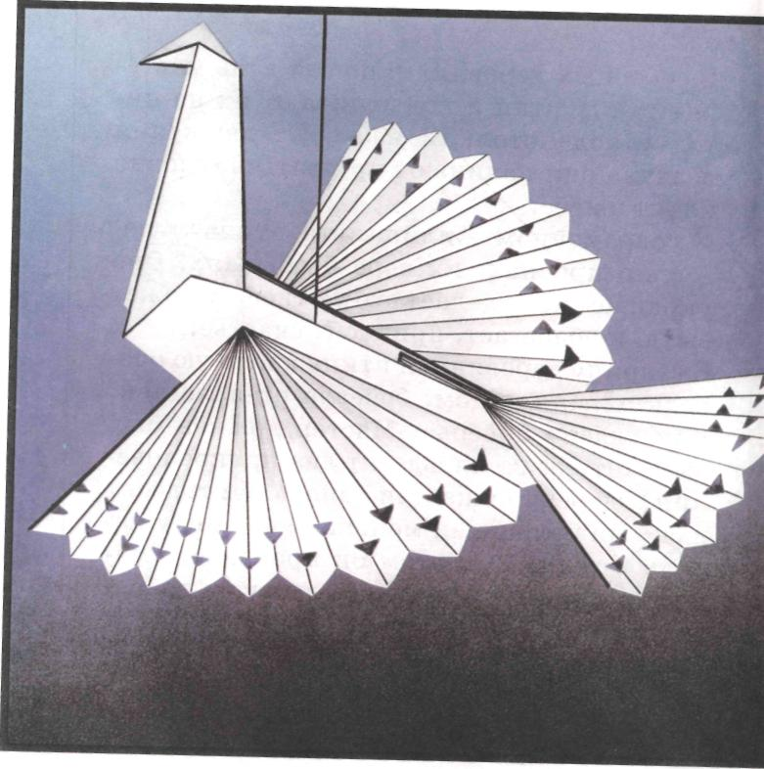
Технология
Задание 1.

Цель: проверить знание детей о техниках работы с бумагой.
- Что такое оригами?
Выбери и отметь правильный ответ.
а) вид аппликации б) соединение деталей в конструкторе
в) складывание из бумаги г) вид шва

Задание 2
Цель: проверить знания учащихся об элементах графической грамотности: основных линиях чертежа- контурной, размерной, линии сгиба и линии разреза.
2.Что означает пунктирная (-------) линия на схемах?
Отметь правильный ответ.

а) линию разреза б) место склеивания
в)линию сгиба г) контурную линию

Задание 3.
Цель: проверить умения по схеме, техническому рисунку определять необходимый материал для работы, согласовывать слова в предложении для оформления мысли.
- Посмотри на начало работы при складывании « Птицы счастья ».
Какой формы должен быть лист , из которого будет выполняться туловище? Впиши нужное слово в предложение.

Лист должен иметь форму_________________________________.

Задание 4.
Цель: проверить умение составлять технологический план работы.
4. Составь план действий. Пронумеруй шаги в нужной последовательности.
_____Выбрать три листа бумаги двух цветов и заготовить из них квадраты.
____ Положить перед собой квадрат на ребро цветной стороной вниз.
_____Отогнуть шею и сделать клюв.

4 Верхний и нижний углы согнуть к центральной линии. Затем правый угол согнуть к середине центральной линии. Сложить заготовку пополам.
3 Сложить его пополам, чтобы получился треугольник, развернуть.

_____Два других квадрата цветной бумаги сложить гармошкой.

______ Отделка. При желании можно сделать в верхней части туловища птицы небольшое отверстие и продеть в него нитку, чтобы поделку можно было подвесить.
________Сборка. С помощью клея соединить между собой детали.

Задание 5.
Цель: проверить сформированность самостоятельных практических действий по изготовлению работы с использованием технологической документации( инструкционных карт, технических рисунков, образцов)

5. Пользуясь образцом и схемами, попробуй сделать другую птицу.
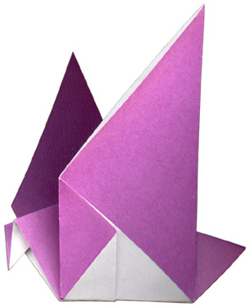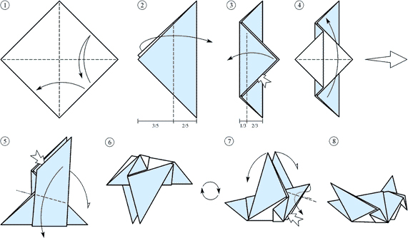

Ключи к решению контрольной работы.
Литературное чтение
1.- 3
2.- 4
3.-пичуга, порхающие цветы, маленькая птица, птичка, живые цветочки.
4.- 5 4 1 6 7 2 3
5.- Автор называет колибри « живыми цветочками», потому что они_________

Русский язык
1.-г
2.- б
3.-цветной- цвет, цветочки. У слов должен быть выделен корень « цвет».
4. – го-лые, сле- пые, та-кие
5.- Колибри строит своё гнездо из сухой травы, шерсти животных, пуха. Затем она оплетает гнездо паутиной.

Окружающий мир
1.- 3
2.- г
3.-ласточка, синица, воробей, варакушка
4.нектар ( или насекомые)- колибри- змея( или паук-птицеед)
5. На ночь колибри впадают в спячку. Они подвешиваются , как летучие мыши. У них понижается температура тела.

Математика
1.-б
2.-г
3.-7 дней
21 день
4. 21-5= 16 (см)
Ответ: на 16 см больше.
- На сколько ударов пульс колибри больше, чем пульс человека?
или
На сколько ударов пульс человека медленнее(меньше) пульса колибри?

Технология
1.-в
2.-в
3.-квадрата
4.- 1 2 5 4 3 7 6
5.-готовое изделие

